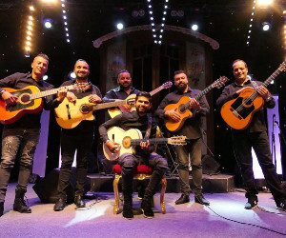

**B.P 62**

**13790 ROUSSET**

**rouss-evasion-loisirs@orange.fr**

|  |  |  |  |  |  |  |  |  |  |  |  |  |  |
| --- | --- | --- | --- | --- | --- | --- | --- | --- | --- | --- | --- | --- | --- |
| |  |  |  |  |  | | --- | --- | --- | --- | --- | | **LE PATIO DE CAMARGUE**  **SAMEDI 13 JANVIER 2024**  **Depuis plus de 20 ans, le PATIO a créé et imaginé un véritable village gipsy avec sa chapelle, son Hacienda, ses roulottes et ses animations musicales.  L’hospitalité dans les traditions gitanes, est primordiale. Ils ont souhaité vous faire partager leur goût de la fête, le plaisir d’être ensemble, et la musique  La passion et le cœur sont leurs moteurs, la fraternité et l’amitié, aussi.  Vibrez avec eux, au son des guitares**   |  | | --- | | **Prix : 80 €** (Les places sont en **CARRE OR**)  Possibilité de règlement en 2 mensualités sans frais | |  | | ***Attention le nombre de places est limité. Déplacement gratuit en car au départ de ROUSSET***  ***-------------------------------------------------------------------------------------------------------------------------------------***  Bulletin de réservation (LE PATIO) à retourner accompagné de votre règlement  Nom, prénom, n° de tél. et adresse mail :  ---------------------------------------------------------------------------------------  ----------------------------------------------------------------------------------------  --------------------------------------------------------------------------------------- | |  | | |  | |  | |  | |  | |  | |  | |  |  |